
ИНФОРМАЦИЯ ПРОКУРАТУРЫ
Новгородский районный суд с участием представителя прокуратуры Новгородского района вынес обвинительный приговор в отношении 32-летней местной жительницы Ирины Григорьевой. Она признана виновной в совершении семи преступлений, предусмотренных ч. 1 ст. 159 УК РФ (мошенничество), п. «г» ч. 3 ст. 158 УК РФ (кража, совершенная с банковского счета).
Судом установлено, что в июле 2021 года Григорьева оформила на сайте коммерческой организации дистанционную заявку на получение займа в размере 10 тыс. рублей. Впоследствии денежные средства были переведены на банковскую карту ее свекрови, находящуюся у нее в пользовании, которыми она распорядилась по своему усмотрению.
Аналогичным способом подсудимая похитила деньги на общую сумму более 100 тыс. рублей путем оформления потребительских кредитов и займов в различных банках и коммерческих организациях.
Кроме того, с июня по август 2021 года, Григорьева, используя приложение мобильного банка перевела со счета своей свекрови на свой банковский счет денежные средства на общую сумму около 65 тыс. рублей.
В результате преступных действий шести потерпевшим причинен ущерб на общую сумму более 110 тыс. рублей.
Вину в совершении преступлений подсудимая признала полностью.
Суд, с учетом позиции представителя прокуратуры, по совокупности преступлений назначил ей наказание в виде 1 года 9 месяцев лишения свободы условно с испытательным сроком 2,5 года.
Приговор в законную силу не вступил и может быть обжалован в установленном законом порядке.

Взыскание морального вреда в неденежной форме.

Постановлением Пленума ВС РФ от 15.11.2022 № 33 "О практике применения судами норм о компенсации морального вреда" установлено, что моральный вред можно компенсировать в неденежной форме, например путем передачи имущества, оказания услуг, выполнения работ.
Неденежная форма компенсации допустима на стадии исполнения судебного акта о взыскании денежной компенсации.
В случае взыскании морального вреда в денежной форме размер компенсации зависит от:
- тяжелого имущественного положение ответчика-гражданина;
- незначительности размера компенсации в сравнении с общим уровнем доходов гражданина.
- Размер компенсации не зависит от степени удовлетворения имущественных требований.
Компенсацию можно взыскать если:
- нарушены права потребителей или права из договора о реализации турпродукта;
- причинен вред здоровью.
Компенсацию можно взыскать и в том случае, когда нарушение началось до вступления в силу закона об ответственности за причинение морального вреда, а продолжилось после вступления его в силу.
Срок исковой давности по требованиям о компенсации морального вреда зависит от сроков исковой давности (обращения в суд), установленных для защиты прав, нарушение которых причинило моральный вред.
Прокуратура Новгородского района

Расширены полномочия прокурора в гражданском процессе.
Федеральным законом от 07.10.2022 №387-ФЗ внесены изменения в ст.45 ГПК РФ.
Так, теперь прокурор по своей инициативе или инициативе суда вступает в дело, рассматриваемое судом, на любой стадии процесса для дачи заключения:
1) о признании недействительными сделок, совершенных с нарушением законодательства, устанавливающего специальные экономические меры, меры воздействия (противодействия) на недружественные действия иностранных государств;
2) при рассмотрении судом заявления о выдаче исполнительного листа на принудительное исполнение решения третейского суда, ходатайства о признании и приведении в исполнение решения иностранного суда и иностранного арбитражного решения;
3) в случае выявления обстоятельств, свидетельствующих о том, что являющийся предметом судебного разбирательства спор инициирован в целях уклонения от исполнения обязанностей и процедур, предусмотренных законодательством о противодействии легализации (отмыванию) доходов, полученных преступным путем, и финансированию терроризма, законодательством о налогах и сборах, валютным законодательством Российской Федерации, правом Евразийского экономического союза в сфере таможенных правоотношений и законодательством Российской Федерации о таможенном регулировании, а также законодательством, устанавливающим специальные экономические меры, меры воздействия (противодействия) на недружественные действия иностранных государств, и (или) возник из мнимой или притворной сделки, совершенной в указанных целях.
Прокуратура Новгородского района

С 1 марта 2023 года изменят правила противопожарного режима
Постановлением Правительства РФ от 24.10.2022 № 1885 внесены изменения в сфере противопожарного режима.
По общему правилу запоры или замки на дверях эвакуационных выходов должны будут свободно открываться изнутри без ключа. Это относится к выходам:
- из поэтажных коридоров;
- холлов;
- фойе;
- вестибюлей;
- лестничных клеток;
- зальных помещений.
Сейчас требование применяют и к эвакуационным выходам из других объектов.
Временную электропроводку нельзя использовать во всех ситуациях. К ней относятся, в частности, удлинители и сетевые фильтры, которые не предназначены для питания нужных электроприборов.
Пока запрет распространяется на случаи, когда проводят аварийные и другие строительно-монтажные и реставрационные работы, включают электроподогрев автотранспорта.
Смягчат нормы обеспечения переносными огнетушителями объектов защиты, кроме АЗС.
Прокуратура Новгородского района

В каких случаях размещенная в Интернете информация не является рекламой?
С 1 сентября 2022 года вступила в силу новая норма в Законе о рекламе, устанавливающая порядок размещения рекламы в Интернете в целях обеспечения ее прослеживаемости (ст. 18.1 Федерального закона от 13 марта 2006 г. № 38-ФЗ.
Так, рекламой не являются справочно-информационные и аналитические материалы, такие как обзоры внутреннего и внешнего рынков, результаты научных исследований и испытаний. Например, к рекламе не относится публикация информации о товарах и услугах на официальном сайте, страницах или в социальных сетях их производителя или продавца.
Не признается рекламой и обзор нескольких товаров разных производителей в видеоролике или посте блогера. Но, как подчеркивает антимонопольная служба, только если целью такого обзора не будет являться продвижение конкретного товара на рынке.
Не является рекламой и органичная интеграция. Органично интегрированной признается информация о товаре или лице, которая является составной частью общего сюжета произведения (отдельной его части) и выступает в качестве дополнительной характеристики героя или созданной ситуации.
Например, упоминание о новинках косметики в видеороликах или постах бьюти-блогеров, а также обычное (органичное) употребление и использование блогерами товаров по назначению, например, продуктов питания, одежды, посуды в видеороликах будет являться органичной интеграцией. А акцентирование внимания на товаре в видеоролике, в том числе за счет описания его характеристик, свойств или высказывания положительного отношения блогера к нему, уже будет признаваться рекламой.
Прокуратура Новгородского района

Подлежит ли восстановлению срок исковой давности, пропущенный истцом-юридическим лицом?

Статьей 195 ГК РФ установлено, что исковой давностью признается срок для защиты права по иску лица, право которого нарушено.
Согласно ст. 196 ГК РФ общий срок исковой давности составляет три года. Если законом не установлено иное, течение срока исковой давности начинается со дня, когда лицо узнало или должно было узнать о нарушении своего права и о том, кто является надлежащим ответчиком по иску о защите этого права (ст. 200 ГК РФ). В силу статьи 205 ГК РФ в исключительных случаях, когда суд признает уважительной причину пропуска срока исковой давности по обстоятельствам, связанным с личностью истца (тяжелая болезнь, беспомощное состояние, неграмотность и т.п.), нарушенное право гражданина подлежит защите. Причины пропуска срока исковой давности могут признаваться уважительными, если они имели место в последние шесть месяцев срока давности, а если этот срок равен шести месяцам или менее шести месяцев − в течение срока давности.
Вместе с тем, из буквального толкования приведенных выше норм права, а также из разъяснений, изложенных в пункте 12 постановления Пленума Верховного Суда от 29 сентября 2015 года № 43 «О некоторых вопросах, связанных с применением норм Гражданского кодекса Российской Федерации об исковой давности», следует, что в соответствии со ст. 205 ГК РФ в исключительных случаях суд может признать уважительной причину пропуска срока исковой давности по обстоятельствам, связанным с личностью истца − физического лица, если последним заявлено такое ходатайство и им представлены необходимые доказательства.
По смыслу указанной нормы, а также пункта 3 статьи 23 ГК РФ срок исковой давности, пропущенный юридическим лицом и гражданином − индивидуальным предпринимателем, по требованиям, связанным с осуществлением им предпринимательской деятельности, не подлежит восстановлению независимо от причин его пропуска.
Прокуратура Новгородского района

Расходы на оплату труда адвоката или иного лица, участвовавшего в производстве по делу в качестве защитника, относятся ли
к издержкам по делу?
Пункт 26 постановления Пленума Верховного Суда от 24 марта 2005 года № 5 «О некоторых вопросах, возникающих у судов при применении Кодекса Российской Федерации об административных правонарушениях» содержит разъяснение, в соответствии с которым расходы на оплату труда адвоката или иного лица, участвовавшего в производстве по делу в качестве защитника, не отнесены к издержкам по делу об административном правонарушении. Поскольку в случае отказа в привлечении лица к административной ответственности либо удовлетворения его жалобы на постановление о привлечении к административной ответственности этому лицу причиняется вред в связи с расходами на оплату труда лица, оказывавшего юридическую помощь, эти расходы на основании статей 15, 1069, 1070 ГК РФ могут быть взысканы в пользу этого лица за счет средств соответствующей казны (казны Российской Федерации, казны субъекта Российской Федерации).
Суду, разрешающему вопрос о возмещении таких расходов, понесенных лицом при признании незаконным постановления о привлечении его к ответственности, следует исходить из правовой природы таких расходов, из правомерности или неправомерности требований заявителя при оспаривании постановления вне зависимости от наличия или отсутствия вины административного органа в споре и от того, каким органом (административным или судом) пересматривалось вынесенное в отношении заявителя постановление.
Прокуратура Новгородского района

Обновлены рекомендуемые нормы питания при предоставлении социальных услуг в стационарной форме социального обслуживания

Министерство труда России 13.09.2022 утвердило рекомендуемые нормы питания при предоставлении социальных услуг в стационарной форме социального обслуживания в возрасте 18 лет и старше (Приказ Минтруда России от 13.09.2022 N 520н).
Прокуратура Новгородского района

Внесены изменения при оформлении разрешения на хранение и ношение отдельных видов оружия

С 30 ноября 2022 г. устанавливается новый порядок оформления отдельным категориям лиц разрешения на хранение и ношение огнестрельного короткоствольного оружия, выдачи бессрочных разрешений на хранение полученного по наследству боевого холодного клинкового оружия.
Приказ Росгвардии от 25.10.2022 № 381
"Об утверждении Административного регламента Федеральной службы войск национальной гвардии Российской Федерации по предоставлению государственной услуги по оформлению отдельным категориям военнослужащих и сотрудников государственных военизированных организаций, находящихся на пенсии, должностным лицам государственных органов, которым законом разрешено хранение и ношение оружия, разрешения на хранение и ношение огнестрельного короткоствольного оружия и патронов к нему, а также по выдаче гражданам Российской Федерации бессрочных разрешений на хранение боевого холодного клинкового оружия (кортиков), полученного в порядке наследования"
Зарегистрировано в Минюсте России 22.11.2022 N 71069.
Данная госуслуга предоставляется Росгвардией в соответствии с одним из вариантов ее предоставления. Регламентированы сроки предоставления госуслуги. За предоставление госуслуги в части выдачи, переоформления, продления срока действия разрешения уплачивается госпошлина.
Прокуратура Новгородского района
В каких случаях возможно освобождение от НДФЛ при продаже двух жилых помещений?

Согласно пункту 2.1 статьи 217.1 Налогового Кодекса Российской Федерации доход от продажи объекта недвижимого имущества в виде комнаты, квартиры, жилого дома, части квартиры, части жилого дома (далее - жилое помещение) или доли в праве собственности на жилое помещение освобождается от налогообложения независимо от срока нахождения в собственности налогоплательщика продаваемого жилого помещения или доли в праве собственности на жилое помещение, если одновременно соблюдаются установленные условия.
Абзацем вторым пункта 2.1 статьи 217.1 НК РФ установлено условие о том, что налогоплательщик и (или) его супруг (супруга) являются родителями (усыновителями) не менее двух детей, не достигших возраста 18 лет (24 лет, если дети являются обучающимися по очной форме обучения в организациях, осуществляющих образовательную деятельность), или налогоплательщик является одним из указанных детей. Возраст детей для целей пункта 2.1 статьи 217.1 Кодекса определяется на дату государственной регистрации перехода права собственности от налогоплательщика к покупателю на проданное жилое помещение или долю в праве собственности на жилое помещение.
Абзацем четвертым пункта 2.1 статьи 217.1 Кодекса установлено условие, что общая площадь приобретенного жилого помещения или его кадастровая стоимость, определяемые с учетом совокупного размера долей налогоплательщика и членов его семьи, указанных выше, превышает соответственно общую площадь в проданном жилом помещении или его кадастровую стоимость, определяемые с учетом совокупного размера долей налогоплательщика и указанных членов его семьи.
Таким образом, предусмотрено сравнение жилых помещений по их общей площади или по их кадастровой стоимости.
В том случае если общая площадь приобретенного жилого помещения или его кадастровая стоимость превышает соответственно общую площадь в проданном жилом помещении или его кадастровую стоимость, то данное условие считается выполненным. При этом общая площадь или кадастровая стоимость каждого проданного жилого помещения сравнивается с общей площадью или кадастровой стоимостью приобретенного жилого помещения. Площадь проданных жилых помещений не суммируется.
Учитывая изложенное, если при продаже двух жилых помещений в отношении каждого из указанных жилых помещений выполняется установленное условие и выполняются все остальные условия, то доход от продажи каждого из этих жилых помещений освобождается от налогообложения.
Прокуратура Новгородского района

Если несовершеннолетний утратил право пользования жилым помещением, он может быть выселен из него и (или) снят с регистрационного учета на основании решения суда (ч. 1 ст. 35 ЖК РФ; ст. 7 Закона от 25.06.1993 № 5242-1).
Как выселить несовершеннолетнего из жилого помещения?

Несовершеннолетний может быть выселен из жилого помещения, в том числе снят с регистрационного учета, в частности, в следующих случаях: 1)при переходе права собственности на жилое помещение к другому лицу, членом семьи которого ребенок не является, например при отчуждении жилого помещения, за исключением некоторых случаев (п. 2 ст. 292 ГК РФ; ч. 1 ст. 35 ЖК РФ);
2)при прекращении права пользования жилым помещением у родителей несовершеннолетнего.
По общему правилу несовершеннолетнего нельзя принудительно выселить из жилого помещения (снять с регистрационного учета), если:
1)он является собственником этого жилого помещения (доли в праве общей долевой собственности на жилое помещение) (п. 1 ст. 209 ГК РФ);
2)собственником жилого помещения (доли в праве собственности на жилое помещение) являются родители несовершеннолетнего или один из них, в том числе в случае развода родителей, даже если ребенок проживает с другим родителем, не являющимся собственником жилого помещения (ч. 4 ст. 31 ЖК РФ; п. 14 Постановления Пленума Верховного Суда РФ № 14);
3)родители (один из родителей) ребенка является нанимателем или членом семьи нанимателя жилого помещения по договору социального найма, в том числе в случае фактического проживания ребенка в другом жилом помещении (ч. 2 ст. 69 ЖК РФ);
4)за родителем ребенка сохранено право проживания в жилом помещении (в том числе после прекращения семейных отношений с собственником жилого помещения или после перехода права собственности на него) в связи с тем, что он имел равные с собственником права на приватизацию этого жилого помещения, но отказался от своего права (ст. 2 Закона от 04.07.1991 № 1541-1; ст. 19 Закона от 29.12.2004 № 189-ФЗ; п. 18 Постановления Пленума Верховного Суда РФ № 14);
5)ребенок остался без попечения родителей и помещен в организацию для детей-сирот и детей, оставшихся без попечения родителей, либо проживает в другом жилом помещении с опекуном (п. 1 ст. 155.3 СК РФ;).
С иском о выселении (снятии с регистрационного учета) несовершеннолетнего вправе обратиться, в частности, собственник или наниматель жилого помещения.
Прокуратура Новгородского района

Жилым помещением признается изолированное помещение, которое является недвижимым имуществом и пригодно для постоянного проживания граждан, а также отвечает установленным санитарным и техническим правилам и нормам, иным требованиям законодательства, в частности, по площади, планировке, освещенности, инсоляции, микроклимату, воздухообмену, уровням шума, вибрации, ионизирующих и неионизирующих излучений (п. п. 1, 7 ст. 141.4 ГК РФ; ч. 2 ст. 15 ЖК РФ; п. 1 ст. 23 Закона от 30.03.1999 N 52-ФЗ; разд. II Положения, утв. Постановлением Правительства РФ от 28.01.2006 N 47).
Что понимается под жилым помещением?

Жилые помещения предназначены для проживания граждан. К ним относятся: жилой дом, часть жилого дома, квартира, часть квартиры, комната (ч. 1 ст. 16, ч. 1 ст. 17 ЖК РФ).
Прокуратура Новгородского района

Что такое апартаменты и чем они отличаются от квартиры?

В отличие от квартир апартаменты не относятся к жилым помещениям. Так, жилым помещением признается изолированное помещение, которое является недвижимым имуществом и пригодно для постоянного проживания граждан (отвечает установленным санитарным и техническим правилам и нормам, иным требованиям законодательства) (п. п. 1, 7 ст. 141.4 ГК РФ; ч. 2 ст. 15 ЖК РФ).
К жилым помещениям относятся: жилой дом, часть жилого дома, квартира, часть квартиры, комната. Квартирой, в частности, признается структурно обособленное помещение в многоквартирном доме, обеспечивающее возможность прямого доступа к помещениям общего пользования в таком доме и состоящее из одной или нескольких комнат, а также помещений вспомогательного использования, предназначенных для удовлетворения гражданами бытовых и иных нужд, связанных с их проживанием в таком обособленном помещении (ч. 1, 3 ст. 16 ЖК РФ).
Жилищное законодательство не предусматривает такого понятия, как апартаменты, в связи с чем данный вид недвижимого имущества можно отнести к нежилым помещениям, которые не предназначены для проживания граждан, поэтому могут быть только местом их временного пребывания.
В связи с тем, что апартаменты относятся к категории нежилых помещений, в них, в отличие от квартиры, нельзя оформить регистрацию по месту жительства. Регистрация по месту пребывания в апартаментах возможна при условии отнесения их к гостинице или другому подобному учреждению (п. 3 разд. I, п. 14 разд. II Правил утв. Постановлением Правительства РФ от 17.07.1995 № 713).
Прокуратура Новгородского района

В зависимости от обстоятельств, по которым второй родитель (опекун, попечитель) не ухаживает за ребенком-инвалидом (не может этого делать или уклоняется), работник может предоставить, например, следующие документы:
Какие документы должен представить работник, если второй родитель (опекун, попечитель) не ухаживает за ребенком или его нет
- решение суда о лишении родительских прав (п. 1 ст. 70 СК РФ, п. 5 Правил предоставления дополнительных оплачиваемых выходных дней для ухода за детьми-инвалидами);
- приказ о направлении в командировку свыше одного месяца (ч. 1 ст. 166 ТК РФ, п. 5 Правил предоставления дополнительных оплачиваемых выходных дней для ухода за детьми-инвалидами);
- постановление судебного пристава-исполнителя о расчете и взыскании задолженности по алиментам (в том числе при злостном уклонении от уплаты алиментов). Это следует из п. 3 ст. 113 СК РФ, пп. "а" п. 16 Постановления Пленума Верховного Суда РФ от 14.11.2017 №44, ч. 2 ст. 102 Закона об исполнительном производстве.
Если второй родитель (опекун, попечитель) умер или признан безвестно отсутствующим, то попросите работника предоставить вам свидетельство о смерти или решение суда о признании его безвестно отсутствующим соответственно (п. 5 Правил предоставления дополнительных оплачиваемых выходных дней для ухода за детьми-инвалидами, п. 1 ст. 42 ГК РФ, п. 2 ст. 6, ст. 64 Федерального закона от 15.11.1997 № 143-ФЗ).
Прокуратура Новгородского района (материал взят из СПС «Консультант-Плюс»)

Выплачивается ли иностранному гражданину единовременное пособие при рождении ребенка?

Единовременное пособие при рождении ребенка - один из видов государственных пособий гражданам, имеющим детей.
Оно выплачивается на каждого рожденного живым ребенка одному из родителей (лицу, его заменяющему) (преамбула, ч. 1, 2 ст. 3, ст. 11 Закона от 19.05.1995 № 81-ФЗ; п. 4 ч. 1 ст. 1.4 Закона от 29.12.2006 №255-ФЗ; пп. "в" п. 2, п. п. 25, 29 Порядка и условий, утв. Приказом Минтруда России от 29.09.2020 №668н).
По общему правилу право на единовременное пособие при рождении ребенка имеют следующие категории иностранных граждан (абз. 4, 5 ч. 1 ст. 1 Закона №81-ФЗ; ч. 1 ст. 2 Закона № 255-ФЗ; пп. "в", "г" п. 3 Порядка и условий №668н):
постоянно проживающие на территории РФ или являющиеся беженцами;
временно проживающие на территории РФ и подлежащие обязательному социальному страхованию на случай временной нетрудоспособности и в связи с материнством, в том числе работающие по трудовым договорам.
Временно пребывающие в РФ иностранные граждане, как правило, не имеют права на получение единовременного пособия при рождении ребенка. Исключение составляют граждане государств - членов ЕАЭС (Белоруссии, Казахстана, Армении, Киргизии) (ч. 2, 2.1 ст. 1.1, ч. 4, 4.1 ст. 2 Закона №255-ФЗ; абз. 4, 5 ч. 1 ст. 1 Закона №81-ФЗ; преамбула, п. 5 ст. 96, п. 3 ст. 98 Договора о Евразийском экономическом союзе от 29.05.2014; ст. 1 Договора от 10.10.2014; ст. 1 Договора от 23.12.2014; Информация ФСС РФ "Страховые взносы с иностранцев (вопрос - ответ)").
Иностранные граждане, постоянно проживающие за границей (не имеющие ни вида на жительство в РФ, ни разрешения на временное проживание или пребывание в РФ), права на получение единовременного пособия при рождении ребенка в России не имеют (ст. 1 Закона №81-ФЗ).
Иностранные граждане, добровольно вступившие в отношения по обязательному социальному страхованию на случай временной нетрудоспособности и в связи с материнством, имеют право на получение единовременного пособия при рождении ребенка, если уплачивают страховые взносы (ч. 3, 4 ст. 2, ст. 4.5 Закона № 255-ФЗ).
Прокуратура Новгородского района (материал взят из СПС «Консультант-Плюс»)

Международный день борьбы с коррупцией
Ежегодно 09 декабря отмечается Международный день борьбы с коррупцией, провозглашенный Генеральной Ассамблеей ООН, в связи с чем прокурор Новгородского района Феликс Байрамов коротко рассказал о предварительных итогах надзорной деятельности прокуратуры и работы правоохранительных органов по борьбе с коррупцией за истекший период 2022 года.
Феликс Сергеевич, в этом году о коррупции и борьбе с ней говорится особенно часто. А главное – на слуху множество громких уголовных дел, причём на всех уровнях.
– Почему же только в этом году? Россия подписала Конвенцию ООН против коррупции одной из первых, в 2003-м, а ратифицировала в 2006-м. В конце 2008 года во исполнение требований Конвенции был принят федеральный закон № 273 «О противодействии коррупции». Основные принципы противодействия заложены в статье 3 этого закона: признание, обеспечение и защита основных прав и свобод человека и гражданина; законность, публичность и открытость деятельности государственных органов и органов местного самоуправления; неотвратимость ответственности за совершение коррупционных правонарушений; приоритетное применение мер по предупреждению коррупции; сотрудничество государства с институтами гражданского общества и физическими лицами.
Как только закон появился, были приняты и подзаконные нормативные правовые акты. С того времени чиновники, а теперь и депутаты разного уровня обязаны отчитываться в своих доходах (впоследствии – и расходах). Внедрены принципы антикоррупционной экспертизы всех нормативных правовых актов, разработаны понятия «коррупционных факторов». Теперь любой нормативный акт должен не только не противоречить вышестоящим законам, но и быть логичным, понятным, недвусмысленным, лёгким к прочтению. Проекты всех таких документов за 10 дней до их принятия органами местного самоуправления предоставляются в прокуратуру, мы их изучаем и в случае выявления каких-то недочётов выносим замечания.
После ратификации Конвенции стал меняться наш Уголовный кодекс и другие законы. В частности, по некоторым статьям об административных правонарушениях, которые отнесены к коррупционным, сроки давности увеличены до 6 лет. (По основной массе административных правонарушений, как известно, срок давности составляет два месяца).
– В чём заключается профилактика коррупции?
– Профилактика — это прозрачность доходов и расходов чиновников. Говорят, конечно, что удаётся что-то из имущества переписать на кого-то из родственников, но тем не менее. Конкурсные процедуры – профилактика. Основная масса бюджетных трат происходит сейчас через конкурсы, тогда как прежде чиновник мог заключить договор с любым предпринимателем или фирмой по своему выбору, а другому отказать без объяснения причин.
Сейчас есть сайт государственных закупок, и каждый подрядчик имеет возможность участвовать в выполнении заказов. Побеждает тот, кто предложит меньшую цену.
– Это всегда хорошо?
– Вы имеете в виду, что выигравший подрядчик может не иметь ни собственных средств производства, ни опыта в каком-то виде деятельности? Да, такое встречается, но если фирмой руководит ответственный человек, то он может привлечь к выполнению работ любое количество субподрядчиков, располагающих и нужной техникой, и нужными специалистами. Органам государственной власти запрещено в конкурсной документации требовать предоставления возможными подрядчиками сведений о силах и средствах, которые у них имеются. Это делается для того, чтобы у всех были равные возможности для конкуренции.
Если у фирмы имеется, образно говоря, только стол и факс, это ещё не означает, что она не сможет выполнить заказ.
– С мёртвых языков «коррупция» переводится как «порча». Насколько эта порча задела наш район?
– Коррупция – явление латентное, скрытое. Лица, задействованные в коррупциогенных схемах, за очень редким исключением, с заявлениями в правоохранительные органы не ходят. Поэтому выводить на свет такие явления крайне сложно. Что касается прокуратуры, то нами на сегодняшний момент выявлено 68 нарушений в данной сфере.
– Феликс Сергеевич, бытует мнение, что коррупция – это исключительно дача и получение взятки.
– Сейчас есть около 40 составов коррупционных преступлений. Это злоупотребление должностными полномочиями, их превышение, мошенничество, присвоение и растрата средств – масса противозаконных деяний. Мошенничество, например, само по себе – не коррупционное преступление. Но если оно осуществлено должностным лицом с использованием служебного положения – это коррупция. Если присвоение и растрата средств совершены с использованием подложных документов – это коррупция.
Прокуратурой района выявлено значительное число нарушений антикоррупционного законодательства.
Прокуратурой района установлено, что в отсутствие на то компетенции решением Думы Новгородского муниципального района утвержден Перечень должностей, при замещении которых запрещается открывать и иметь счета (вклады), хранить наличные денежные средства и ценности в иностранных банках, расположенных за пределами территории Российской Федерации, владеть и (или) пользоваться иностранными финансовыми инструментами.
Сам по себе Перечень не отвечал требованиям закона, поскольку исключал запрет открывать и иметь счета (вклады), хранить наличные денежные средства и ценности в иностранных банках, расположенных за пределами территории Российской Федерации, владеть и (или) пользоваться
иностранными финансовыми инструментами для родственников главы Новгородского муниципального района.
По данному факту принесен протест, по результатам рассмотрения правовой акт приведен в соответствие с действующим законодательством.
Прокуратурой района организовано взаимодействие между заинтересованными ведомствами в рамках координационной деятельности, а также через деятельность межведомственной рабочей группы.
В текущем году проведена антикоррупционная экспертиза 498 нормативно-правового акта. Выявлено 51 документа, содержащих 53 коррупциогенных фактора. Принесено 37 протеста, которые рассмотрены и удовлетворены.
Дополнительно следует отметить о работе поднадзорных правоохранительных органов, которыми в истекшем периоде 2022 года возбуждено десять уголовных дел о преступлениях коррупционной направленности (по шести преступлениям, относящимся к категории взяточничество; по факту злоупотребления должностными полномочиями; по факту коммерческого подкупа; по факту мошенничества; по факту присвоения и растраты вверенного имущества).
За совершение коррупционных преступлений, предусмотренных ч. 2 ст. 291 УК РФ (дача взятки) и ч. 1 ст. 291.2 УК РФ (мелкое взяточничество) судом осуждено два лица. Виновному за совершение преступления в виде дачи взятки назначено наказание в виде одного года и шести месяцев исправительных работ. Виновному за совершение мелкого взяточничества назначено наказание в виде штрафа в размере пятидесяти тысяч рублей.
– Звучит страшновато: «коррупциогенный фактор». Что под этим понимается?
– Поясню на примерах из практики. Наверняка любому человеку приходилось когда-нибудь слышать или читать, что при предоставлении муниципальной услуги орган местного самоуправления или должностное лицо вправе требовать такие-то и такие-то документы. Что значит «вправе»? Может требовать, а может и не требовать? Ещё пример: «предоставляется справка из БТИ или управляющей компании». Что за «или»? Человек принёс справку из УК, а ему говорят: «Иди отсюда, нужна другая справка». Это «или» уже открывает лазейку для коррупции: «Ой, да мне некогда, может, как-нибудь решим этот вопрос?».
Все формулировки в нормативно-правовых актах обязаны быть абсолютно чёткими, ясными и лингвистически определёнными. Не должно быть злоупотребления отсылками к другим документам с множеством статей и подпунктов. Где человек будет их искать, если ему надо, например, тут же подписать какой-то документ? Антикоррупционная экспертиза даёт возможность заранее исключить все эти факторы.
– Позвольте я вернусь к тому, с чего начала. Нет ли в широко развернувшейся борьбе с коррупцией определённой кампанейщины?
– Поверьте, серьёзного фигуранта нельзя поймать на каком-то нарушении без предварительной разработки, часто длительной. Кампанейщины нет – есть планомерная работа. Я уже называл основные её принципы, в число которых как раз и входит открытость. Может быть, поэтому и складывается такой «вау»-эффект: и здесь кого-то задержали, и там предъявили обвинения.
Когда два человека о чём-то договариваются за закрытыми дверями, страдает обычно третий. В случае с коррупцией страдает общество в целом: убивается конкуренция, растёт стоимость услуг и т.д. Ещё хуже, когда коррупционером становится сотрудник правоохранительных органов: у обычных граждан формируется убеждение, что можно избежать наказания за правонарушение или преступление, «договорившись» с кем-то из людей в погонах. Уверен, что целенаправленная борьба с коррупцией принесёт свои плоды.
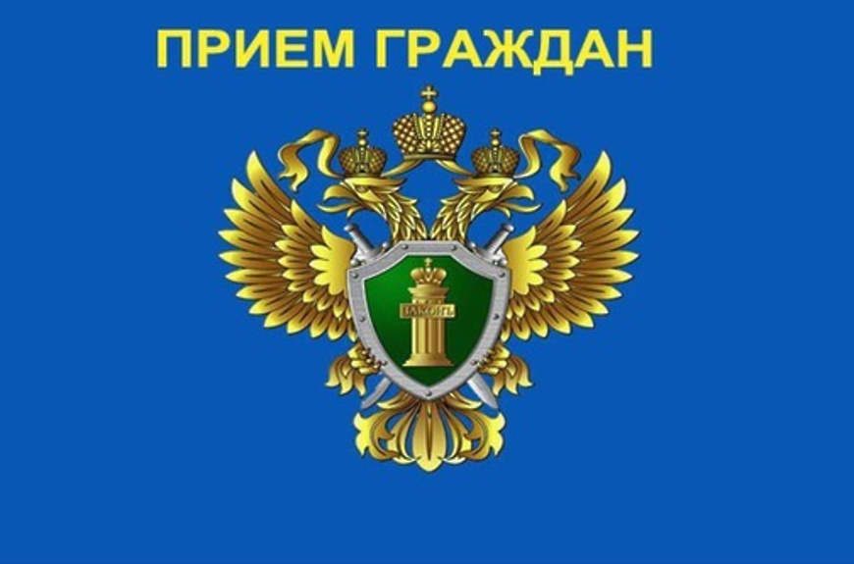
Прокурор Новгородского района проведет прием жителей Пролетарского городского поселения
13 декабря 2022 года с 10.00 до 12.00 прокурор Новгородского района Феликс Байрамов проведет прием жителей Пролетарского городского поселения.
Прием состоится в помещении администрации Пролетарского городского поселения по адресу: п. Пролетарий, ул. Пролетарская, д. 19.
Прием ведется без предварительной записи, при себе необходимо иметь паспорт или иной документ, удостоверяющий личность.
Рассмотрение каждого обращения будет взято на личный контроль прокурора района.
ИНФОРМАЦИЯ ДЛЯ НАСЕЛЕНИЯ
Уважаемые правообладатели земельных участков, расположенных на территории Пролетарского городского поселения Новгородского района
На территории Пролетарского городского поселения находятся опасные производственные объекты - магистральные газопроводы, газопроводы высокого давления, газораспределительные подстанции.
Охранные зоны и зоны минимальных расстояний газораспределительной сети – территории с особыми условиями использования, устанавливаемые вдоль трасс газопроводов и вокруг других объектов газораспределительной сети для обеспечения нормальных условий её эксплуатации и исключения её повреждения.
Администрация Новгородского муниципального района обращает внимание юридических и физических лиц, являющихся собственниками, владельцами или пользователями земельных участков, расположенных в пределах охранных зон и зон минимальных расстояний газораспределительных сетей, либо проектирующих объекты жилищно-гражданского и производственного назначения, объекты инженерной, транспортной и социальной инфраструктуры, либо осуществляющих в границах указанных земельных участков любую хозяйственную деятельность, на то, что в соответствии:
с пунктом 14 Правил охраны газораспределительных сетей, утвержденных Постановлением Правительства Российской Федерации от 20.11.2000 г. № 878, на земельные участки, входящие в охранные зоны газораспределительных сетей, в целях предупреждения их повреждения или нарушения условий их нормальной эксплуатации налагаются ограничения (обременения), которыми в том числе запрещается строить объекты жилищно-гражданского и производственного назначения;
с пунктом 22 Правил охраны магистральных газопроводов, утвержденных Постановлением Правительства Российской Федерации от 08.09.2017 № 1083, при проектировании, строительстве и реконструкции зданий, строений и сооружений должны соблюдаться минимальные расстояния от указанных объектов до магистрального газопровода, предусмотренные нормативными документами в области технического регулирования;
в соответствии со статьей 11.20.1. Кодекса Российской Федерации об административных правонарушениях Российской Федерации совершение в охранных зонах магистральных трубопроводов действий, запрещенных законодательством Российской Федерации, либо выполнение в охранных зонах магистральных трубопроводов работ без соответствующего разрешения предприятия трубопроводного транспорта или без его уведомления - влечет наложение административного штрафа на граждан в размере от пятидесяти тысяч до ста тысяч рублей; на должностных лиц - от пятисот тысяч до восьмисот тысяч рублей; на лиц, осуществляющих предпринимательскую деятельность без образования юридического лица, - от пятисот тысяч до восьмисот тысяч рублей или административное приостановление деятельности на срок до девяноста суток; на юридических лиц - от пятисот тысяч до двух миллионов пятисот тысяч рублей или административное приостановление деятельности на срок до девяноста суток.
Нарушение вышеуказанных требований может привести к причинению вреда и ущерба охраняемым законом ценностям, к причинению тяжкого вреда здоровью граждан, повлечь за собой человеческие жертвы и привести к возникновению чрезвычайных ситуаций техногенного характера.
Получить информацию о том, установлены ли в отношении Вашего земельного участка данные ограничения, можно следующим образом:
- на официальной публичной кадастровой карте Федеральной службы государственной регистрации, кадастра и картографии (перейти в раздел «Публичная кадастровая карта» на официальной странице ведомства https://rosreestr.ru или по прямой ссылке https://pkk5.rosreestr.ru);
- заказать выписку из Единого государственного реестра недвижимости на земельный участок, обратившись в любое структурное подразделение ГОАУ «Многофункциональный центр предоставления государственных и муниципальных услуг» на территории Новгородской области;
- обратиться в Филиал ООО «Газпром трансгаз Санкт-Петербург» Новгородское линейное производственное управление магистральных газопроводов (Новгородское ЛПУМГ) с 8-00 по 16-30 (обед с 12-00 по 12-30) по телефонам 8(8162)94-48-44, 8(8162)94-48-60.
Также обо всех фактах нарушений указанных требований Вы можете сообщить в Новгородское ЛПУМГ по телефону 8(8162)64-24-39 (круглосуточно).

Памятка
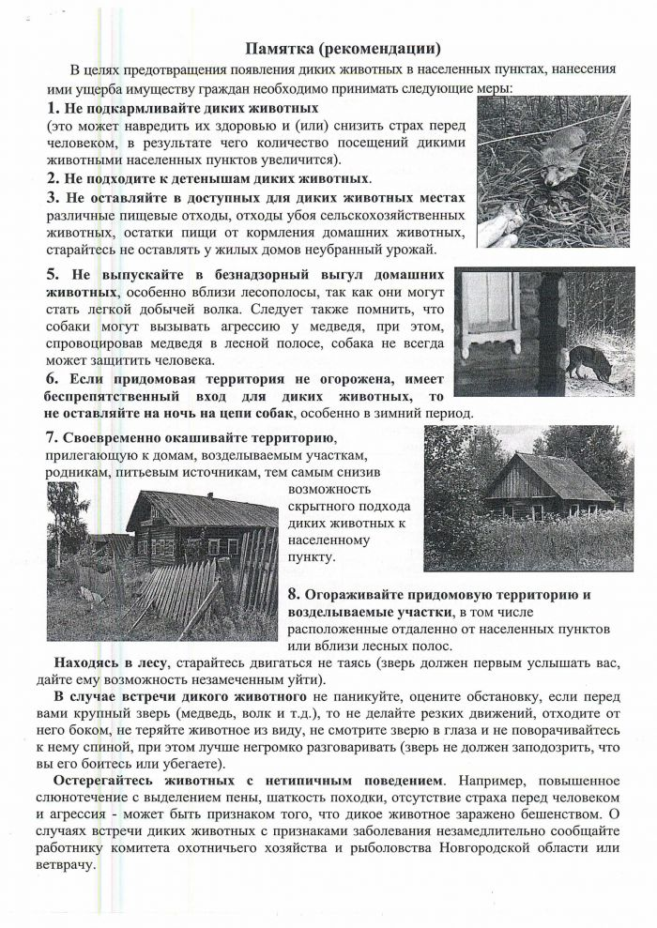

Результаты публичных слушаний
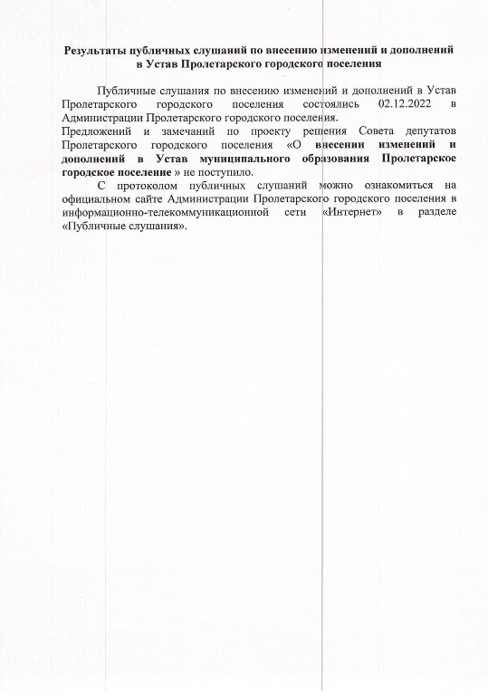
Уважаемые жители Пролетарского городского поселения!

В Администрации Пролетарского городского поселения открыта горячая линия для сбора обращений от населения об отсутствии или недостаточности уличного освещения в населенных пунктах.
Просьба звонить по телефонам 8(8162)744-245 , 8(8162)744-242
(ВРЕМЯ РАБОТЫ ТЕЛЕФОНА ГОРЯЧЕЙ ЛИНИИ С ПН – ПТ С 9.00 – 17.00, С 13.00 – 14.00 ПЕРЕРЫВ)
ПРИНИМАЮТСЯ КАК ЗВОНКИ, ТАК И ОБРАЩЕНИЯ НА ОФИЦИАЛЬНОМ САЙТЕ АДМИНИСТРАЦИИ ПРОЛЕТАРСКОГО ГОРОДСКОГО ПОСЕЛЕНИЯ В РАЗДЕЛЕ «ИНТЕРНЕТ ПРИЕМНАЯ»

Информация УФНС России по Новгородской области
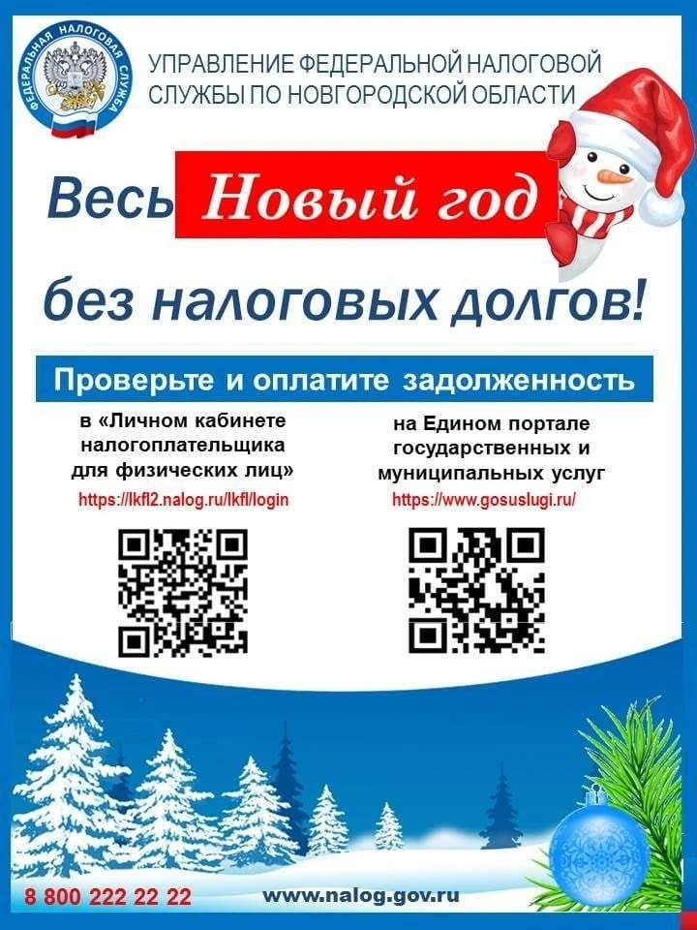

Уважаемые жители поселения!
Информируем Вас о ходе работ в строящемся доме по адресу р.п. Пролетарий ул. Пролетарская, по программе "Переселения из ветхого аварийного жилья".
На сегодняшний день подрядчик закончил общестроительные работы, на следующей неделе будут начаты мероприятия по уборке квартир.
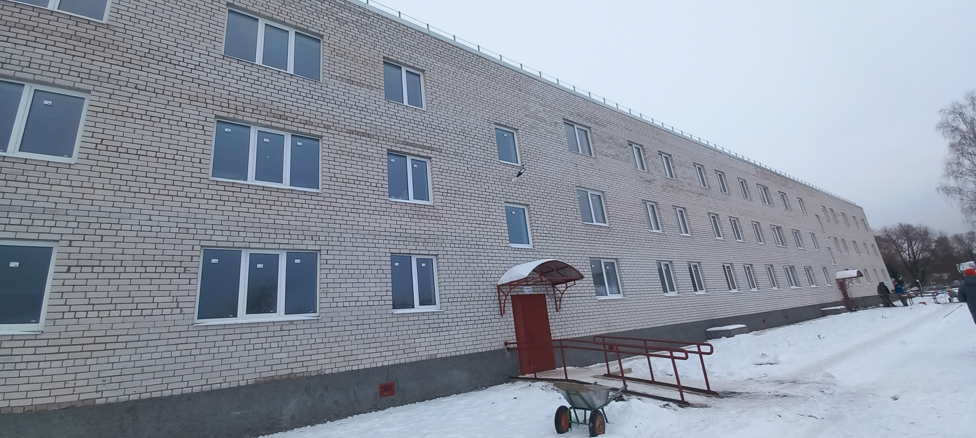


Уважаемые жители Пролетарского городского поселения и д. Гостцы!!!
25 ноября 2022г., в д. Гостцы состоялось итоговое собрание граждан, на повестке дня рассматривались два вопроса - выбор инициативы для подачи документов на конкурс в рамках ППМИ-2023 и территориально-общественного самоуправления (ТОС) 2023!
После общего обсуждения на собрании жители д. Гостцы приняли решение и выбрали инициативу для участия в конкурсе ППМИ-2023, а именно «Благоустройство территории у дома культуры в д. Гостцы».
В рамках реализации проекта ТОС в границах ТОС «Мечта» единогласно жителями принято решение о благоустройстве дороги, ведущей к кладбищу и спил фаутных деревьев.
следите за новостями
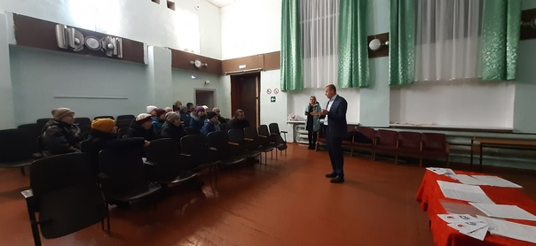
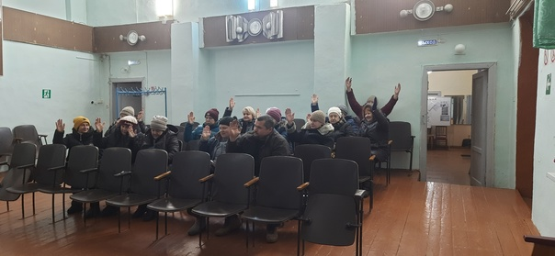

Уважаемые жители Пролетарского городского поселения.
Завершены работы по сносу аварийного дома по адресу переулок Пролетарский, дом 1.
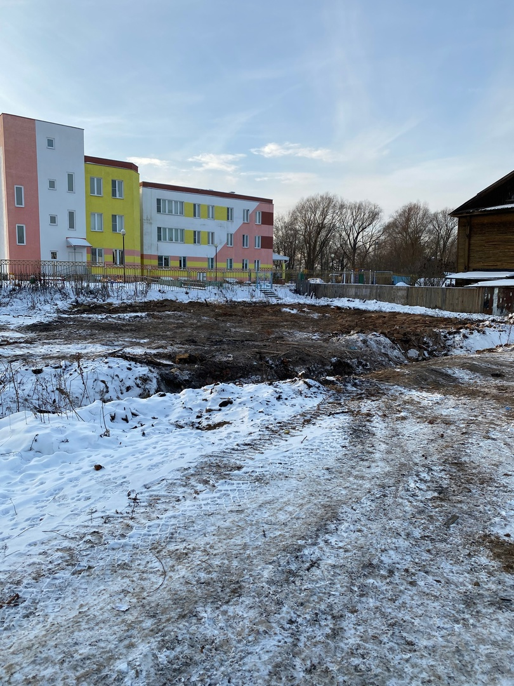

На территории нашего поселения выполнены работы по замене и установке 26 светодиодных, энергосберегающих уличных светильников.
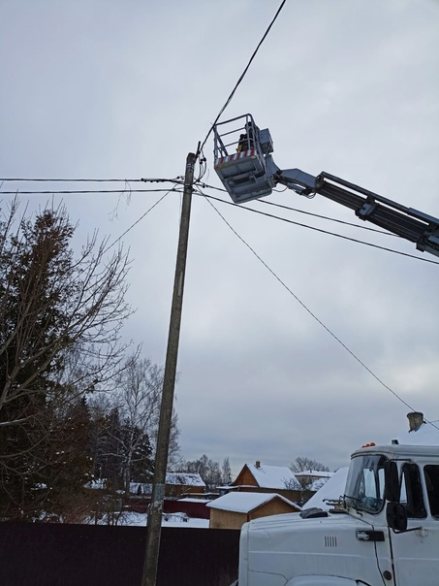
НОРМАТИВНО ПРАВОВЫЕ АКТЫ АДМИНИСТРАЦИИ ПРОЛЕТАРСКОГО ГОРОДСКОГО ПОСЕЛЕНИЯ И СОВЕТА ДЕПУТАТОВ ПРОЛЕТАРСКОГО ГОРОДСКОГО ПОСЕЛЕНИЯ
